ジュニアスポーツ教室
楽しく体を動かそう！ ４月２４日スタート

参加者募集
基礎体力づくり、身体能力アップにつながる内容で、からだを動かすことの大切さとスポーツの
楽しさを体感できる教室です。
☆対 象 小学３年生～６年生
※小学１・２年生は、保護者同伴
☆服装･持ち物 運動ができる服装
内履き・水分補給用の飲物・タオル
教室では、一つのスポーツに特化せず、一年間を
通していろいろなスポーツを体験することにより
一人ひとりが自分に合ったスポーツを見つける
きっかけとなることを目指しています。
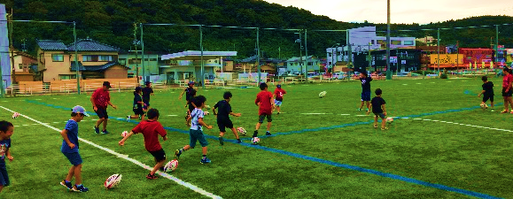
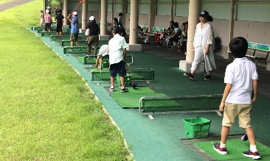

 | 月 | 日 | 内 容 | 時間・会場(予定) | 講 師
１ | ４月 | 24(土) | 動きづくりと短距離走① | 10：00～11：30  寺泊ｽﾎﾟｰﾂｾﾝﾀｰ | 新潟スポーツアクト指導員
２ | ５月 | 15(土) | 動きづくりと短距離走② | 〃 | 新潟スポーツアクト指導員
３ | ６月 | 5.12.19 | ナイター野球教室 | 19：00～20：30  海浜公園野球場 | 寺泊野球連盟
４ | ６月 | 26(土) | バレーボール | 10：00～11：30  寺泊ｽﾎﾟｰﾂｾﾝﾀｰ | 寺泊ｼﾞｭﾆｱﾊﾞﾚｰﾎﾞｰﾙｸﾗﾌﾞ  コーチ
５ | ７月 | ４(日) | カヌー、サップ① | 10：00～12：00  松沢町艇庫付近 | 新潟県カヌー協会
６ | ７月 | 後日  案内 | ビーチスポーツ体験会 | 9：00～13：00  寺泊ﾋﾞｰﾁｽﾎﾟｰﾂｺｰﾄ | 日本ビーチテニス連盟  新潟県ﾋﾞｰﾁﾊﾞﾚｰﾎﾞｰﾙ連盟
７ | ７月 | 25(日) | カヌー、サップ②  ☆海の生き物を観察しよう | 10：00～12：00  松沢町艇庫付近 | 新潟県カヌー協会  寺泊水族博物館青柳館長
８ | ８月 | 21(土) | スナッグゴルフ | 15：00～17：00  ﾖﾈｯｸｽｶﾝﾄﾘｰｸﾗﾌ | ヨネックスカントリークラブスタッフ
９ | ９月 | 11(土) | 動きづくりとランニング | 9：00～10：30  寺泊ｽﾎﾟｰﾂｾﾝﾀｰ | 長岡市陸上競技協会  川上美彦さん
10 | ９月 | 25 (土) | ドッジボール | 10：00～11：30  寺泊ｽﾎﾟｰﾂｾﾝﾀｰ | 新潟県ドッジボール協会  日向さん
11 | 10月 | ９(土) | ラグビー① | 10：00～11：30  海浜公園多目的広場 | 新潟県国体監督 伊藤清さん  女子選手の皆さん
12 | 10月 | 23(土) | ラグビー② | 10：00～11：30  海浜公園多目的広場 | 〃
13 | 11月 | 13(土) | 跳び箱とマット運動 | 10：00～11：30  寺泊小学校体育館 | 新潟スポーツアクト指導員
14 | 11月 | 27(土) | なわとび | 10：00～11：30  寺泊ｽﾎﾟｰﾂｾﾝﾀｰ | 新潟スポーツアクト指導員
15 | 12月 | ４(土) | バドミントン | 〃 | 刈羽ｼﾞｭﾆｱｸﾗﾌﾞ 長谷川さん
16 | 12月 | 18(土) | スポーツ鬼ごっこ | 〃 | てらｽﾎﾟ！応援隊 辰田さん
17 | １月 | 22(土) | バスケットボール | 〃 | 寺泊バスケットボール協会 石川さん
- 内容、開催日、会場が変更になることがあります。ご了承ください。
- １年を通して参加のほかに、興味のある教室のみに参加も可能です。

